ĐỀ THAM KHẢO SỐ 5
KHẢO SÁT TOÁN 9 – HỌC KÌ 2
NĂM HỌC 2017 – 2018
Thời gian làm bài: 120 phút
(Đề kiểm tra gồm: 1 trang)
TRƯỜNG THCS VÀ THPT
M.V.LÔMÔNÔXỐP

ĐỀ BÀI:
Câu I: (2 điểm). Cho hai biểu thức 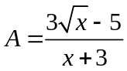và 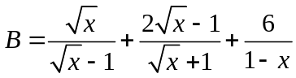,với 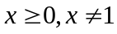
1) Tính giá trị của , biết 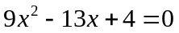.
2) Rút gọn biểu thức .
3) Tính giá trị nhỏ nhất của biểu thức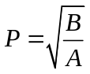.
Câu II (2,0 điểm): Giải bài toán bằng cách lập phương trình hoặc hệ phương trình
Vào thế kỷ thứ 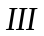 trước Công Nguyên vua xứ Xiracut giao cho Acsimet kiểm tra chiếc mũ bằng vàng của nhà vua có bị pha thêm bạc hay không. Chiếc mũ có trọng lượng Niutơn, nhúng trong nước thì trọng lượng giảm 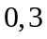 Niutơn. Biết khi cân trong nước, vàng giảm 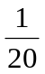 trọng lượng, bạc giảm 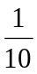 trọng lượng. Hỏi chiếc mũ chứa bao nhiêu gam vàng, bao nhiêu gam bạc? Biết vật có khối lượng 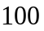 gam thì có trọng lượng Niutơn.
Câu III (2 điểm)
1, Giải hệ phương trình: 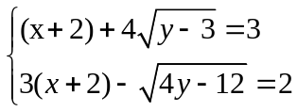
2, Cho hàm số 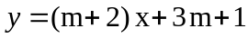 (với 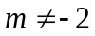) có đồ thị là đường thẳng 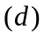. Tìm để đường thẳng cắt đường thẳng 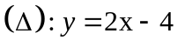 tại điểm có hoành độ bằng .
3. Cho phương trình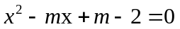. Tìm để phương trình có hai nghiệm phân biệt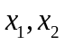 sao cho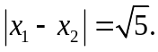
Câu IV: (3,5 điểm) Cho đường tròn 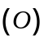 và một điểm  nằm ngoài đường tròn . Kẻ hai tiếp tuyến 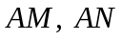 với đường tròn . Một đường thẳng thay đổi đi qua cắt tại hai điểm  và  ( , không đi qua  ). Gọi là trung điểm .
- CMR tứ giác 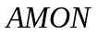 nội tiếp đường tròn.
- CMR: 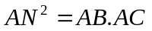 và tính khi 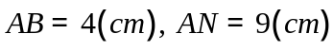.
- Đường thẳng  cắt tại điểm thứ hai . CMR:  song song với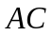.
- Hai tiếp tuyến của tại và cắt nhau tại . Chứng minh rằng khi di động thỏa mãn yêu cầu đề bài thì điểm luôn thuộc một đường thẳng cố định.
Câu V. (0,5 điểm) Giải phương trình: 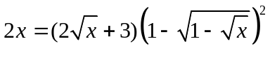
HƯỚNG DẪN GIẢI
Câu I: (2 điểm). Cho hai biểu thức và ,với
1) Tính giá trị của , biết .
2) Rút gọn biểu thức .
3) Tính giá trị nhỏ nhất của biểu thức.
HƯỚNG DẪN
- Tính giá trị của , biết .
Giải phương trình: 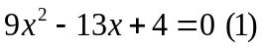
Ta có 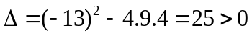
Phương trình 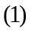có hai nghiệm phân biệt là: 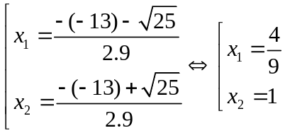
Thay 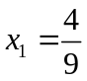 (tmđk) vào biểu thức ta được:
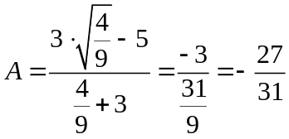
Với 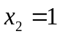 không thỏa mãn điều kiện .
Vậy giá trị của 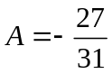 với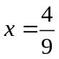 thỏa .
- Rút gọn biểu thức .
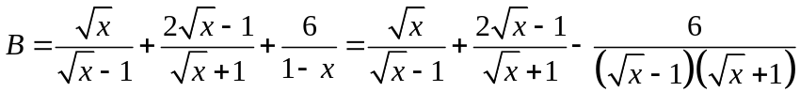 MTC: 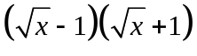
ĐKXĐ: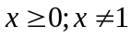
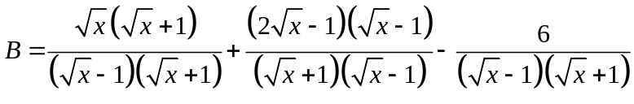
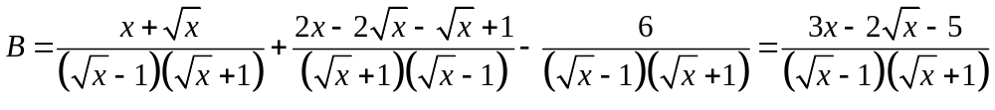
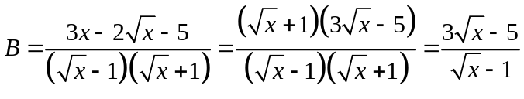
Vậy 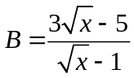( Với )

Tính giá trị nhỏ nhất của biểu thức 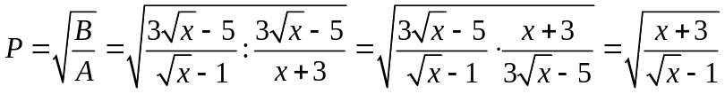
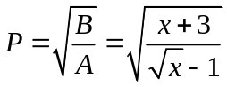 ( Với )
Điều kiện để tồn tại là 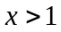
Khi đó xét 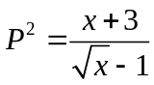. Đặt 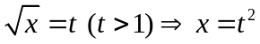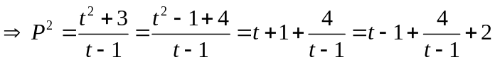
Do 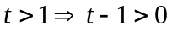
Áp dụng BĐT Côsi cho 2 số không âm 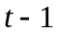 và 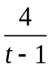, ta có:
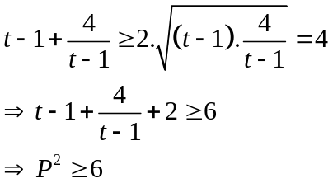
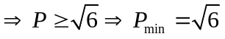
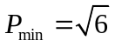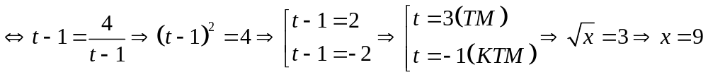
Vậy khi 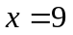 .
Câu II (2,0 điểm): Giải bài toán bằng cách lập phương trình hoặc hệ phương trình
Vào thế kỷ thứ trước Công Nguyên vua xứ Xiracut giao cho Acsimet kiểm tra chiếc mũ bằng vàng của nhà vua có bị pha thêm bạc hay không. Chiếc mũ có trọng lượng Niutơn, nhúng trong nước thì trọng lượng giảm Niutơn. Biết khi cân trong nước, vàng giảm trọng lượng, bạc giảm trọng lượng. Hỏi chiếc mũ chứa bao nhiêu gam vàng, bao nhiêu gam bạc? Biết vật có khối lượng gam thì có trọng lượng Niutơn.
HƯỚNG DẪN
Đổi Niutơn = gam nên Niutơn = 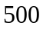 gam; Niutơn = 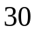 gam.
Gọi 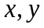 lần lượt là khối lượng vàng, bạc có trong chiếc mũ của nhà vua 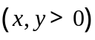
Theo đề ta có:
- Chiếc mũ có trọng lượng Niutơn nên 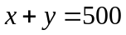.
- Nhúng trong nước thì trọng lượng giảm Niutơn. Biết khi cân trong nước, vàng giảm trọng lượng, bạc giảm trọng lượng nên 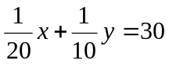 .
- Do đó ta có hệ phương trình: 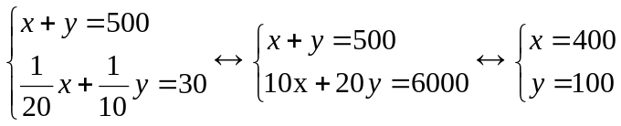
Vậy chiếc mũ của nhà vua có 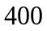 gam Vàng và gam bạc.
Câu III (2 điểm)
- Giải hệ phương trình:
- Cho hàm số (với ) có đồ thị là đường thẳng . Tìm để đường thẳng cắt đường thẳng tại điểm có hoành độ bằng .
- Cho phương trình. Tìm để phương trình có hai nghiệm phân biệt sao cho
HƯỚNG DẪN
Điều kiện 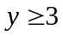
- 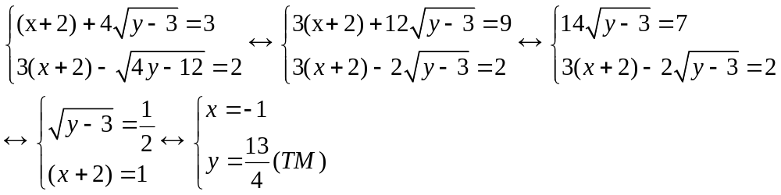
Vậy hệ phương trình đã cho có nghiệm 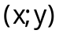là 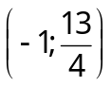
- Vì đường thẳng cắt đường thẳng 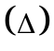 tại điểm có hoành độ bằng nên 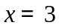 là nghiệm của phương trình hoành độ giao điểm của cắt đường thẳng .
Do đó ta có: 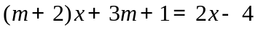có một nghiệm là
Suy ra 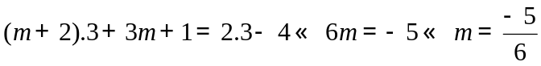
- Vì phương trình 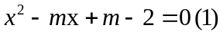
có
nên luôn có hai nghiệm phân biệt . Khi đó theo Vi-ét ta có: 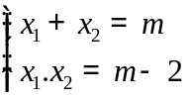
Vì
Suy ra 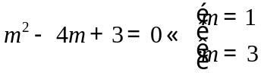
Câu IV: (3,5 điểm) Cho đường tròn và một điểm nằm ngoài đường tròn . Kẻ hai tiếp tuyến với đường tròn . Một đường thẳng thay đổi đi qua cắt tại hai điểm và ( , không đi qua ). Gọi là trung điểm .
- CMR tứ giác nội tiếp đường tròn.
- CMR: và tính khi .
- Đường thẳng cắt tại điểm thứ hai . CMR: song song với.
- Hai tiếp tuyến của tại và cắt nhau tại . Chứng minh rằng khi di động thỏa mãn yêu cầu đề bài thì điểm luôn thuộc một đường thẳng cố định.
HƯỚNG DẪN
- Tứ giác nội tiếp vì có 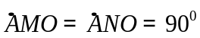(Do là hai tiếp tuyến của )
- Ta có 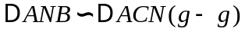
Vì 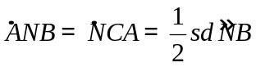
Nên 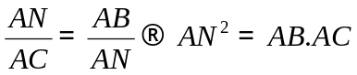

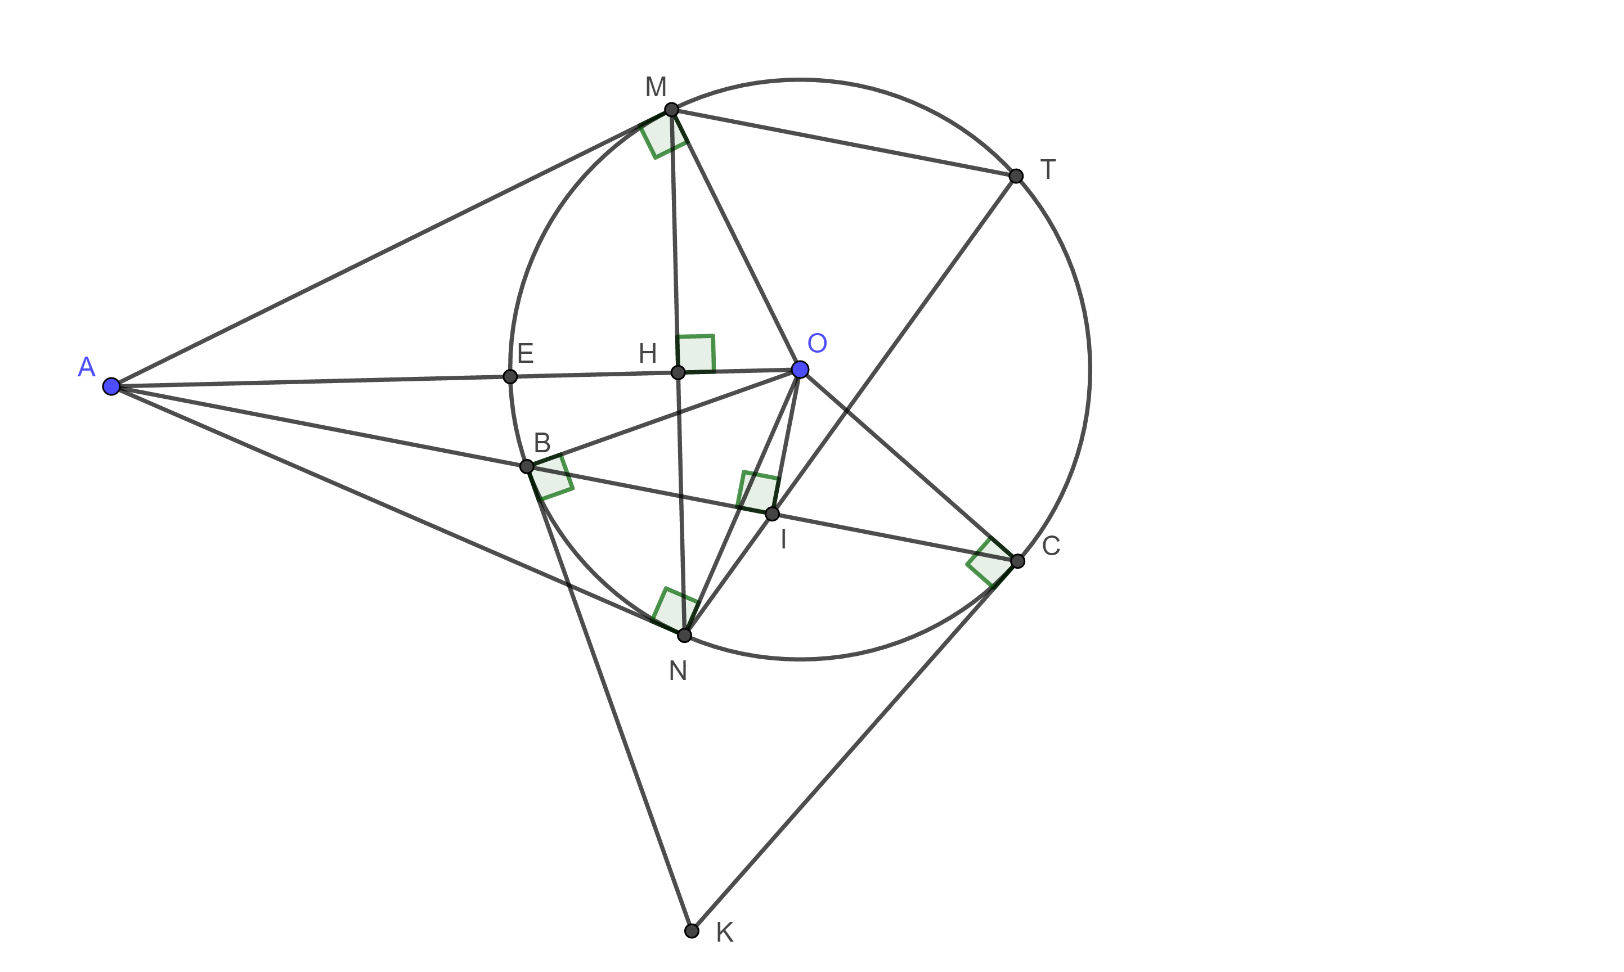

3) Gọi 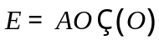.
Chứng minh được tứ giác  nội tiếp 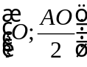
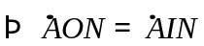 (góc nội tiếp cùng chắn 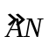) (1)
Mà 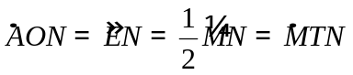(2)
Từ (1) và (2) suy ra 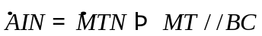 (hai góc ở vị trí đồng vị bằng nhau).
- Gọi 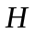 là giao điểm của 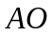 và 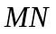.
Xét
Mà 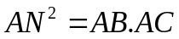
(c.g.c)
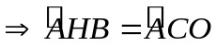
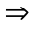 Tứ giác  nội tiếp (1)
Xét tứ giác  : 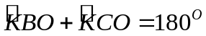 tứ giác nội tiếp (2)
Từ (1) và (2) 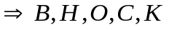 cùng thuộc đường tròn đường kính 
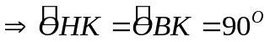
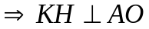 mà  . Vậy điểm  thuộc đường thẳng  cố định.
Câu V. (0,5 điểm) Giải phương trình: (1)
HƯỚNG DẪN
Điều kiện: 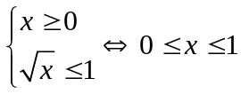
Đặt
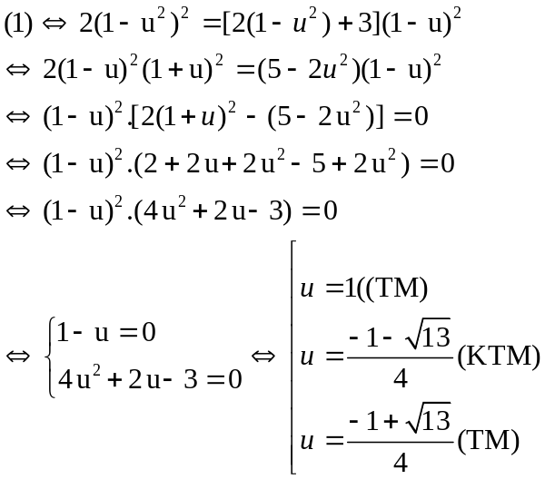
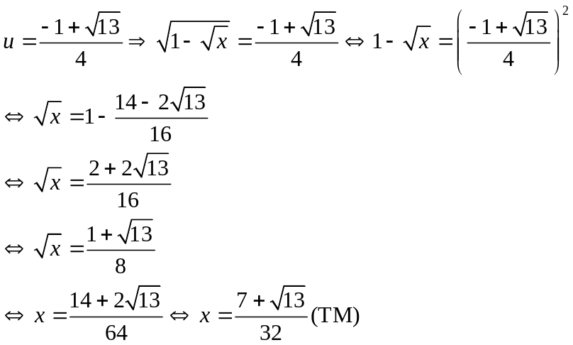
Vậy nghiệm của phương trình là: 